가상이 현실로 ! ver. Love

**개요.**

특정 캐릭터에 열광하는 오타쿠, 알레르기가 있어 동물을 키우지 못하는 사람들, 누군가를 그리워 하고 또는 외로운 사람들. 이들의 공통점은 무엇인가 ? 바로 외로움, 간절함, 사랑이다. 이 욕구를 해결해주고 조금 더 나아가 타 서비스 형태보다 훨씬 블루오션인 증강현실을 필두에 두는 것이 이번에 소개할 버츄얼 러브이다.

**- target :** 사물 혹은 캐릭터에 대한 애착이 높은 사람들 , 누군가를 그리워 하는 사람들

,애완동물을 키우고 싶으나 못 키우는 사람들 .

(화성인 바이러스 – 십덕후)

(도라에몽 매니아 심형탁)

(고양이를 키우고 싶으나 고양이알러지가 있는 사람)

버츄얼러브는 여러 캐릭터를 지원하고 각기 다른 캐릭터의 성격과 유저 개인화 서비스를 지원하지만 그 중에서 처음으로 needs를 맞출 수요층은 애니메이션을 좋아하는 매니아, 오덕후층이다. (이하 오덕)

예전에 애니메이션 캐릭터를 좋아하거나 수집한다고 하면 이상하게 보고 변태적인 성향을 가질 것이라 오해하던 시절이 불과 몇 년 전이다. 그러나 지금의 모습을 보아라. 사람들은 자신들의 sns에 좋아하는 캐릭터들의 수집품들을 자랑하고 더 나아가 캐릭터에 애착관계를 형성하여 실제 연인과 같게 취급하고 자랑하고 시선은 이상한 사람들이 아니라 개인의 취향으로 인정해주는 시대가 되었다.

(IT 커뮤니티 클리앙에서 캐릭터를 여자친구라고 소개하는 사람)

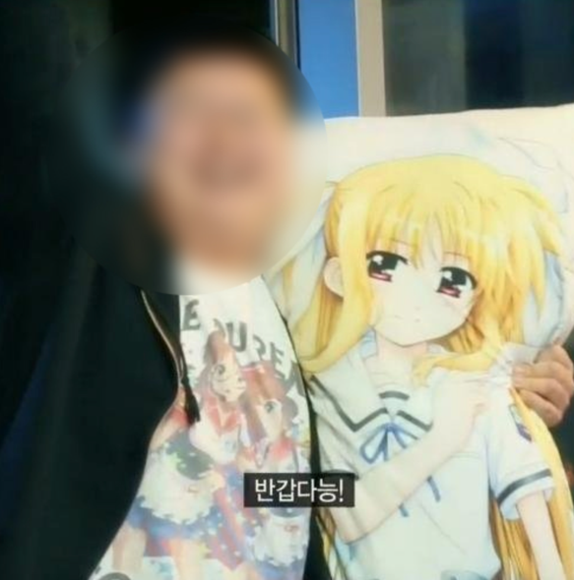

(한국에서 최초로 방송에서 집중적으로 다룬 십덕후)

위와 같은 사진들만 보더라도 한국사회에서 캐릭터에 대한 집착 혹은 애증은 일상이 되어버렸고 그들이 애증을 가지는 캐릭터들은 해를 거듭할수록 게임, 사진, 영상, 굿즈, 일상용품 등 다양한 곳에서 상품으로 출시하고 오덕들은 이를 돈만 있다면 광적으로 구매한다.

( 심지어 돈이 없더라도 빚을 내서라도 구매하는 경우도 종종 있다고 한다. )

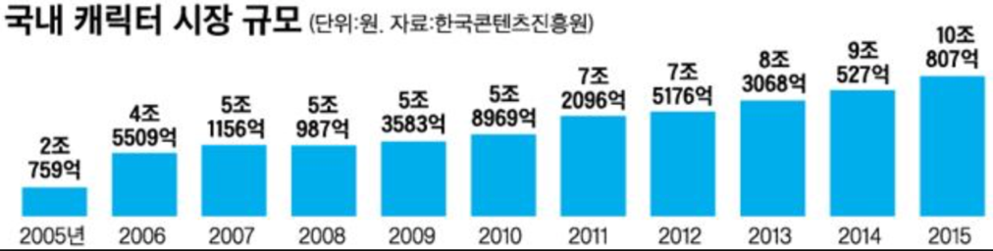

(<http://www.hankookilbo.com/News/Read/201702010435413189>)

이들의 캐릭터에 대한 애착과 집착은 그들에게 현실과 애니메이션속 세상을 하나로 합쳐지게 했다. 그들은 현실에서 훨씬 더 까다롭고 시간과 돈 노력이 드는 현실 속 이성에 대한 사랑보다 애니메이션 캐릭터들에 대한 사랑을 더 높게 평가하며 캐릭터들과 가상 연애도 서슴치 않는다.

그래서 생각하고 뱉었다. 증가하는 인구감소와 젊은 세대들이 타인을 만나기를 꺼려하고 각자의 취미를 더욱 중요시하는 이 시대에 외로움과 취미라는 욕구를 해결해줄 것이 있다면 어떤가 ?

**( http://todayboda.net/article/7301 )**

1인 가구의 연도별 증가 추이

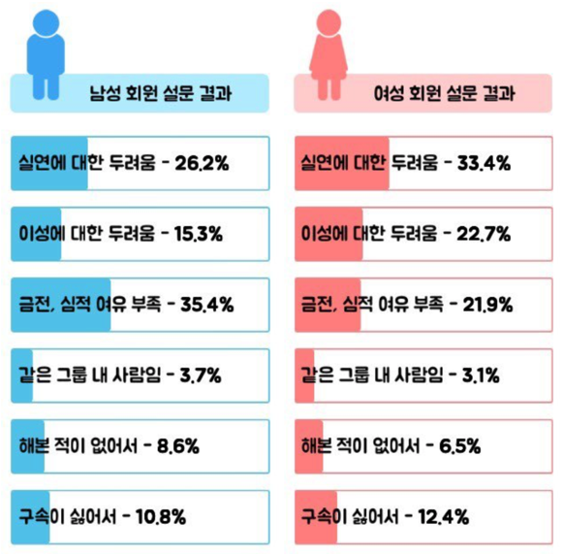

아주 오래전부터 현실의 이성보다 가상의 인물에 대한 애정이 높은 사례는 어렵지 않게 볼 수 있다..

(자신의 조각상을 사랑한 피그말리온)

위와 같은 사람들의 증가율이 높은 지금 우리가 제공하는 버츄얼 러브는 그들의 욕구를 채워주는 사랑의 새로운 패러다임이 될 것이다.

**기존 제품 분석.**

현재 까지 오덕들의 욕구를 채워주던 제품의 한계와 장점을 한번 분석 해보자 .

1. 캐릭터 필로우

장점 : 적은 금액으로 푹신한 촉감과 실용성을 겸비함.

한계 : 커다란 사이즈때문에 들고 다니기에는 적지 않은 용기가 필요하다.

2. 일러스트

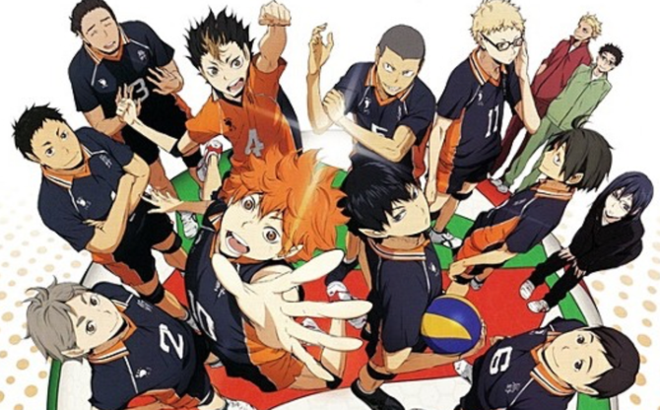

장점 : 매우 적은 금액으로 다양한 버전의 캐릭터를 감상할 수 있다.

단점 : 현실에서 여러 감각으로 느끼기에는 한정적임

3. 피규어 , 인형

장점 : 매우 리얼한 묘사와 크기, 촉감 및 질감에서 만족을 얻을 수 있다.

한계 : 매우 높은 금액과 공간 확보가 어렵다.

4. 모션캡쳐를 활용한 캐릭터 구현

장점 : 매우 뛰어난 표현과 다양한 연출 가능

한계 : 구현을 하기 위해 매우 높은 금액과 동영상이라는 한계

버츄얼러브만의 차별화

1. 커스터마이징

(게임 갯앰프드의 스킨 제작 장면)

오덕들이 원하는 캐릭터는 여러가지가 있을 것이다. 그러나 그에 맞춰 모든 캐릭터 셋을 제공해주는 것은 무리이다. 그래서 높은 퀄리티 캐릭터는 회사에서 판매하고 계속 업데이트하며 혹시나 원하는 캐릭터가 없을 경우 버츄얼러브에 나오는 캐릭터를 만들 수 있게 프레임워크를 제공하며 이에 따라 원하는 캐릭터를 직접 만들어 다양한 니즈를 해결하고 높은 비용의 저작권 문제도 해결 할 수 있을 것이다.

2. 개인의 선호에 따른 컨셉 추가 변경

버츄얼 러브는 단순한 연애 시뮬레이터가 아닌 사용자를 위해 각기 다른 서비스를 제공 하는 것으로 캐릭터의 외적인 모습뿐만 아니라 성격, 행동을 추가 할 수 있고 빅데이터를 이용한 머신러닝 기술로 사용자의 선호도에 따라 캐릭터가 성격에 맞는 액션을 학습한다.

3. 크로스플랫폼

버츄얼러브는 “언제나 내가 가는 곳에. ” 라는 조건이 있다. 이를 위해 우리는 많은 제품들이 필요없는 증강현실로 캐릭터를 표현 하며 구글글래스 , 카메라가 달린 컴퓨터, 스마트폰등 카메라와 연결하여 증강현실어플리케이션을 사용할 플랫폼이 있으면 어디든지 사용 가능 하여 사용자가 타 플랫폼으로 이동 시 어플리케이션을 실행할 수 있게 크로스플랫폼을 지원한다.

**현재의 기술**

**Ar :**

기존의 가상 현실은 가상의 공간과 사물만을 대상으로 하고 있었다. 증강현실은 현실 세계의 기반위에 가상의 사물을 합성하여 현실 세계만으로는 얻기 어려운,또는 마켓팅의 목적으로 전달 하는 부가적인 정보들을 보강해 제공할 수 있다.

완전한 가상세계를 전제로 하는 가상현실과는 달리 현실(Reality)을 기반으로 정보를 증강(Augmented) 제공하는 기술로, 가상의 대상을 결합시켜 현실의 효과를 더욱 증가시키는 것이다. 즉, [가상 현실](https://ko.wikipedia.org/wiki/%EA%B0%80%EC%83%81_%ED%98%84%EC%8B%A4)에 현실 세계의 실제 모습이 추가된 것이다. 물리적 공간에 컴퓨팅 파워를 가진, 정보화된 인공물(information artifacts)이 가득 채워지게 되면 물리적 공간의 성격 자체가 변화하게 된다.

* 위키피디아

현재의 ar은 많은 제품들이 시장에 나오고 많은 사람들이 열광하는 부분은 아니지만 VR이후 차세대 기술로 주목 받고 있다. 우리는 아직 ar이 많은 사람들에게 각광받고 많은 제품들이 시장에 나오지 않았다는 점에 안도하며 이는 곧 우리가 이 버츄얼러브로 새로운 플랫폼과 패러다임의 선두주자가 될 수 있다고 생각한다.

**AI :**

인공 지능(AI)은 학습, 문제 해결, 패턴 인식 등과 같이 주로 인간 지능과 연결된 인지 문제를 해결하는 데 주력하는 컴퓨터 공학 분야입니다. 보통 "AI"로 줄여서 부르는 인공 지능은 로봇 공학이나 미래의 모습을 내포하고 있을 수도 있지만, AI는 공상 과학 소설에 나오는 작은 로봇을 넘어 첨단 컴퓨터 공학의 현실이 되고 있습니다. 이와 마찬가지로 네트워크 컴퓨팅이 발전하면서 연결주의자도 "딥 러닝"이라는 이름으로 하위 분야를 더욱 발전시킬 수 있게 되었습니다. 기계 학습(ML)과 딥 러닝(DL)은 모두 인공 지능 분야에서 파생된 컴퓨터 과학 분야입니다.

* 아마존 출처

인공지능은 빅데이터를 통한 머신러닝과 딥러닝으로 나뉜다. 우리가 사용하는 인공지능은 캐릭터마다 고유한 사용자의 패턴을 인식하고 분석하여 사용자가 행복감을 느끼는 캐릭터의 행동, 능력, 어투 등을 제공하게 된다. 현재의 ai기술은 인간을 뛰어넘는 논리회로를 가지고 있으며 인간과 쌍방향대화를 이어나갈 만큼 매우 진화 되었다.